○学校職員の住居手当に関する規則
昭和四六年三月一七日
教育委員会規則第一五号
改正 昭和四八年一〇月二〇日教委規則第四五号
昭和五二年三月二八日教委規則第七号
昭和五三年三月二八日教委規則第五号
昭和五八年三月三一日教委規則第六号
昭和六一年一二月二五日教委規則第七四号
平成元年四月一日教委規則第三六号
平成六年九月二九日教委規則第三四号
平成七年一二月二一日教委規則第六六号
平成二二年一一月三〇日教委規則第四三号
平成二四年一一月三〇日教委規則第二一号
令和元年六月二八日教委規則第二号
令和二年一〇月三〇日教委規則第二八号
学校職員の住居手当に関する規則を公布する。
学校職員の住居手当に関する規則
(目的)
第一条 この規則は、学校職員の給与に関する条例(昭和三十一年東京都条例第六十八号。以下「条例」という。)第十三条の三第三項の規定に基づき、住居手当の支給について必要な事項を定めることを目的とする。
(支給範囲)
第二条 条例第十三条の三第一項に規定する世帯主(これに準ずる者を含む。)である職員とは、次に掲げる者をいう。
一 世帯主 独立した世帯(生計を一にする生活単位をいう。以下同じ。)を形成している場合において、主としてその収入によつて当該世帯の生計を支えており、かつ、他から住居手当又はこれに類する手当を支給されていない者で、住民基本台帳法(昭和四十二年法律第八十一号)第七条に定める住民票(以下「住民票」という。)上の世帯主であるもの
二 これに準ずる者 独立した世帯を形成している場合において、主としてその収入によつて当該世帯の生計を支えており、かつ、他から住居手当又はこれに類する手当を支給されていない者で住民票上の世帯主として届けられていないもの
2 条例第十三条の三第一項に規定する公舎等で教育委員会規則で定めるものとは、次に掲げるものをいう。
一 都が職員及びその家族を居住させるために設置した施設
二 国、地方公共団体、公社、公団、民間企業等その名称を問わず雇用主が被雇用者及びその家族を居住させるために設置した施設
(昭五二教委規則七・全改、昭五三教委規則五・昭六一教委規則七四・平七教委規則六六・平二二教委規則四三・一部改正)
(届出)
第三条 新たに条例第十三条の三第一項の職員たる要件を具備するに至つた職員は、当該要件を具備していることを証明する書類を添付して、別記様式により、その実情をすみやかに所属長に届け出なければならない。住居手当を受けている職員について、条例第十三条の三第一項の職員たる要件に係る事実に異動のあつた場合についても、同様とする。
(昭四八教委規則四五・平二二教委規則四三・一部改正)
(確認及び決定)
第四条 所属長は、職員から前条の規定による届出があつた場合においては、その事実を確認し、その者が当該要件を具備すると認めたときは、その者に住居手当を支給し、又は手当額の変更を行なわなければならない。
2 所属長は、前項の規定による確認をするに当たつては、必要に応じ、届出に係る事実を証明するに足りる書類の提示を求めることができる。
(昭四八教委規則四五・昭五八教委規則六・一部改正)
(家賃の算定の基準)
第四条の二 第三条の規定による届出に係る職員が家賃と食費等とを併せ支払つている場合において、家賃の額が明確でないときは、所属長は、東京都教育委員会が定める基準に従い、家賃の額に相当する額を算定するものとする。
(平二四教委規則二一・追加)
(支給の始期及び終期)
第五条 住居手当の支給は、職員が新たに条例第十三条の三第一項の職員たる要件を具備するに至つた日の属する月の翌月(その日が月の初日であるときは、その日の属する月)から開始し、職員が同項に規定する要件を欠くに至つた日の属する月(その日が月の初日であるときは、その日の属する月の前月)をもつて終る。ただし、住居手当の支給の開始については、第三条の規定による届出がこれに係る事実の生じた日から十五日を経過した後になされたときは、その届出を受理した日の属する月の翌月(その日が月の初日であるときは、その日の属する月)から行なうものとする。
(昭四八教委規則四五・平二二教委規則四三・一部改正)
(支給方法)
第六条 住居手当は、前条に定めるもののほか、給料の支給方法に準じた方法により支給する。
(平六教委規則三四・旧七条繰上・一部改正)
(その他)
第七条 この規則の施行に関して必要な事項は、東京都教育委員会教育長が定める。
(平六教委規則三四・旧第八条繰上)
附 則
(施行期日等)
1 この規則は、昭和四十六年四月一日から施行し、昭和四十五年五月一日から適用する。
(経過措置)
2 昭和四十六年四月一日(以下「施行日」という。)において世帯主(これに準ずる者を除く。以下この項において同じ。)である職員で、昭和四十五年五月一日から施行日の前日までの間(以下「経過期間」という。)において世帯主でない期間のあつた職員に関するこの規則の適用については、当該期間中、世帯主であつた者とみなす。
3 経過期間において条例第十三条の三第一項の職員たる要件を具備する期間があつた者に関する第三条及び第五条の規定の適用については、第三条中「すみやかに」とあるのは「この規則施行の日以降すみやかに」と、第五条中「これに係る事実の生じた日から十五日」とあるのは「この規則施行の日から六十日」と読み替えるものとする。
4 施行日から四十五日を経過するまでの間において、条例第十三条の三第一項の職員たる要件を具備するに至つた職員の第五条の規定の適用については、同条中「これに係る事実の生じた日から十五日」とあるのは「この規則施行の日から六十日」と読み替えるものとする。
5 学校職員の給与に関する条例の一部を改正する条例(平成二十四年東京都条例第百二十八号。以下「平成二十四年改正条例」という。)の施行の日において平成二十四年改正条例第一条の規定による改正後の学校職員の給与に関する条例(昭和三十一年東京都条例第六十八号。以下「平成二十四年改正条例による改正後の条例」という。)第十三条の三第一項第一号又は第二号の規定に該当する職員における、第三条及び第五条の規定の適用については、第三条中「新たに条例」とあるのは「学校職員の給与に関する条例の一部を改正する条例(平成二十四年東京都条例第百二十八号。以下「平成二十四年改正条例」という。)の施行の日において平成二十四年改正条例第一条の規定による改正後の学校職員の給与に関する条例(以下「平成二十四年改正条例による改正後の条例」という。)」と、「具備するに至つた」とあるのは「具備する」と、「すみやかに」とあるのは「学校職員の住居手当に関する規則の一部を改正する規則(平成二十四年教育委員会規則第二十一号。以下「平成二十四年改正規則」という。)の施行の日以降すみやかに」と、第五条中「住居手当」とあるのは「平成二十四年改正条例による改正後の条例による住居手当」と、「職員が新たに条例第十三条の三第一項の職員たる要件を具備するに至つた日の属する月の翌月(その日が月の初日であるときは、その日の属する月)」とあるのは「平成二十四年改正条例の施行の日の属する月」と、「同項」とあるのは「平成二十四年改正条例による改正後の条例第十三条の三第一項」と、「これに係る事実の生じた日から十五日」とあるのは「平成二十四年改正規則の施行の日から三十日」と読み替えるものとする。
(平二四教委規則二一・追加)
6 平成二十四年改正条例による改正後の条例第十三条の三の規定による平成二十四年十二月分の住居手当の支給日は、第六条の規定にかかわらず、平成二十五年一月分の給料の支給日と同日とする。
(平二四教委規則二一・追加)
附 則(昭和四八年教委規則第四五号)
1 この規則は、公布の日から施行し、昭和四十八年四月一日から適用する。
2 昭和四十八年四月分からこの規則の施行の日の属する月までの間において学校職員の給与に関する条例(昭和三十一年東京都条例第六十八号)第十三条第一項に定める扶養手当を受けた者のこの規則による改正後の学校職員の住居手当に関する規則第三条第二項の規定の適用については、その月に係る当該扶養手当を受けた月の初日において扶養親族の有無に係る届出がなされたものとみなす。
附 則(昭和五二年教委規則第七号)
改正 昭和五三年三月二八日教委規則第五号
(施行期日)
1 この規則は、昭和五十二年四月一日から施行する。
(経過措置)
2 この規則による改正前の学校職員の住居手当に関する規則(以下「改正前の規則」という。)の規定に基づき、昭和五十二年四月一日(以下「施行日」という。)の前日に住居手当を受けていた職員(この規則による改正後の学校職員の住居手当に関する規則(以下「改正後の規則」という。)第五条の規定により施行日から起算して十五日までの間において施行日の前日に改正前の規則による住居手当を受けることとなつた職員を含む。)のうち、施行日以降この規則の改正により住居手当を支給されないこととなる者については、昭和五十四年三月三十一日を限度として、その者の施行日の前日における住居及び世帯等に係る事実のうち、施行日における条例第十三条の三第一項の職員たる要件に係る事実に変更があるまでの間、改正後の規則による住居手当を支給する。
(昭五三教委規則五・一部改正)
3 学校職員の給与に関する条例の一部を改正する条例(昭和五十三年東京都条例第六号)附則第七項に規定する東京都教育委員会規則で定める職員とは、前項の規定により住居手当の支給を受ける職員をいう。
(昭五三教委規則五・追加)
4 改正前の規則により調製した住居届の用紙は、当分の間、使用することができる。
(昭五三教委規則五・旧第三項繰下)
附 則(昭和五三年教委規則第五号)
(施行期日)
1 この規則は、公布の日から施行し、附則第二項の規定は、昭和五十二年四月一日から適用する。
(学校職員の住居手当に関する規則の一部を改正する規則の一部改正)
2 学校職員の住居手当に関する規則の一部を改正する規則(昭和五十二年東京都教育委員会規則第七号)の一部を次のように改正する。
〔次のよう〕略
附 則(昭和五八年教委規則第六号)
この規則は、公布の日から施行する。
附 則(昭和六一年教委規則第七四号)
この規則は、昭和六十二年四月一日から施行する。
附 則(平成元年教委規則第三六号)
この規則は、公布の日から施行する。
附 則(平成六年教委規則第三四号)
1 この規則は、平成六年十月一日から施行する。
2 この規則の施行の際、この規則による改正前の学校職員の住居手当に関する規則別記様式による用紙で、現に残存するものは、なお使用することができる。
附 則(平成七年教委規則第六六号)
この規則は、平成八年四月一日から施行する。
附 則(平成二二年教委規則第四三号)
(施行期日)
1 この規則は、平成二十二年十二月一日から施行する。
(経過措置)
2 この規則の施行の際、この規則による改正前の学校職員の住居手当に関する規則別記様式による用紙で、現に残存するものは、所要の修正を加え、なお使用することができる。
附 則(平成二四年教委規則第二一号)
1 この規則は、学校職員の給与に関する条例の一部を改正する条例(平成二十四年東京都条例第百二十八号)の施行の日から施行する。
2 この規則の施行の際、この規則による改正前の学校職員の住居手当に関する規則別記様式による用紙で、現に残存するものは、所要の修正を加え、なお使用することができる。
附 則(令和元年教委規則第二号)
1 この規則は、令和元年七月一日から施行する。
2 この規則の施行の際、この規則による改正前の東京都教育委員会規則の様式(この規則により改正されるものに限る。)による用紙で、現に残存するものは、所要の修正を加え、なお使用することができる。
附 則(令和二年教委規則第二八号)
1 この規則は、公布の日から施行する。
2 この規則の施行の際、この規則による改正前の学校職員の住居手当に関する規則別記様式による用紙で、現に残存するものは、所要の修正を加え、なお使用することができる。
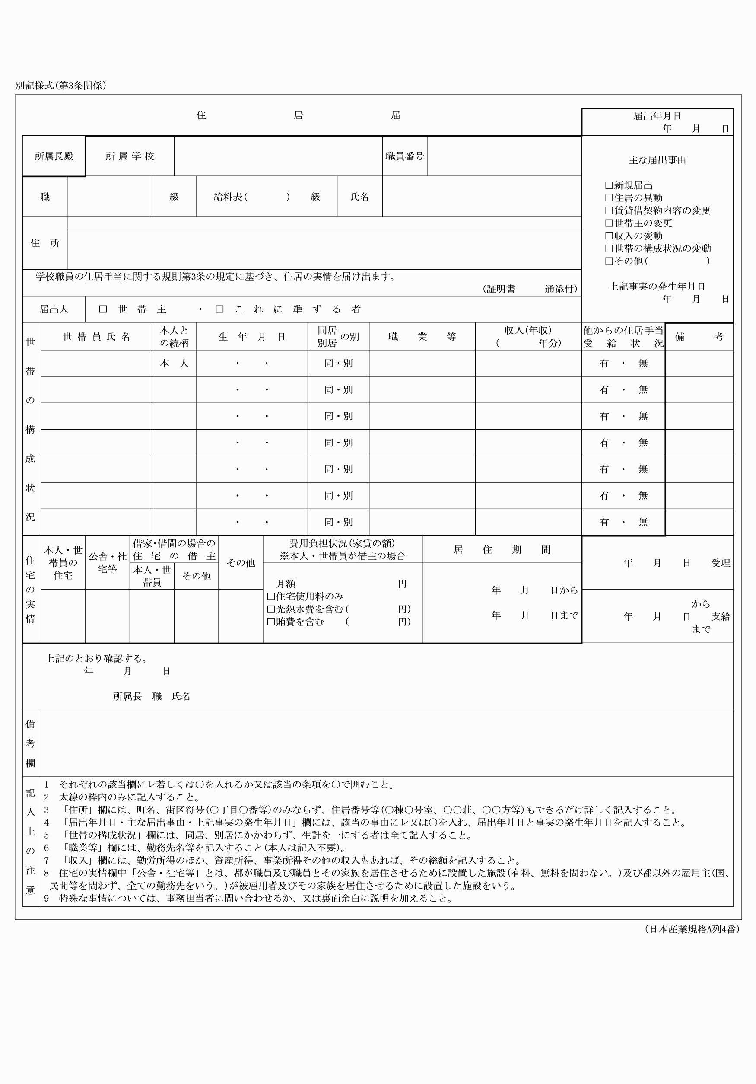
別記様式(第3条関係)
(平24教委規則21・全改、令元教委規則2・令2教委規則28・一部改正)

